REQUERIMENTO Nº_______/________
Excelentíssimo Senhor Presidente da Câmara Municipal de Sete Lagoas – MG

O Vereador que a este subscreve requer, ouvida a Casa, e após os trâmites regimentais nos termos do que dispõe o inciso XIX do art. 202, do Regimento Interno, que seja enviada correspondência ao Gabinete do Excelentíssimo Senhor Prefeito Municipal e ao Ilmo. Sr. Bruno Chaves Violante, Secretario Municipal de Desenvolvimento Econômico e Turismo, Sr. Bruno Chaves Violante solicitando-lhes estudos de viabilidade técnica, financeira e orçamentária para construir o receptivo turístico – Pórtico na Avenida Castelo Branco.

Sete Lagoas, 03 de abril de 2018.

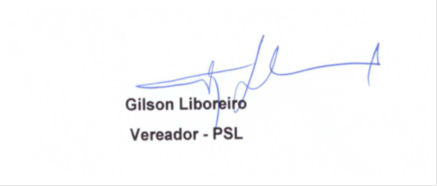

JUSTIFICATIVA:

O requerimento solicita estudos e avaliações técnica, financeira e orçamentária para construção do receptivo turístico – Pórtico na Avenida Castelo Branco, objetivando incrementar a rede de atendimento aos turistas e fomentar o turismo no município.

Sala das Reuniões em 03 de abril de 2018.

